CRIAÇÃO DE LINKS
Index
Termo usado para indicar a página inicial de um site
Após a página principal criada, podemos redirecionar o usuário para outras páginas, usando o comando:
<a href “”> </a>
- H = Hiperlink
- Ref = Referência
- A = ancora
Página Index:
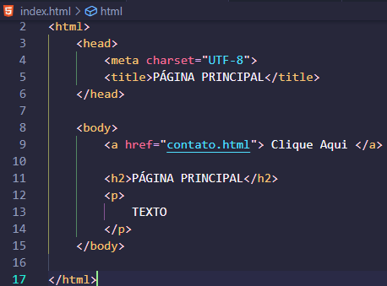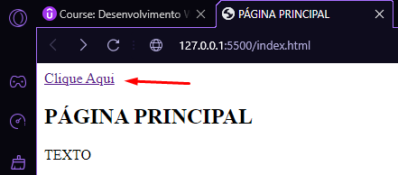

Página Direcionada:
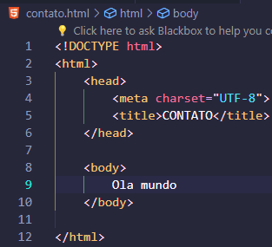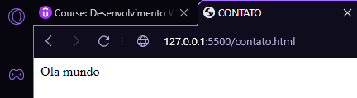

Links da Internet
Também é possível redirecionar para links já existentes da internet
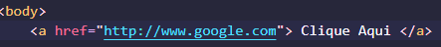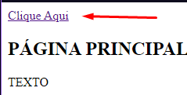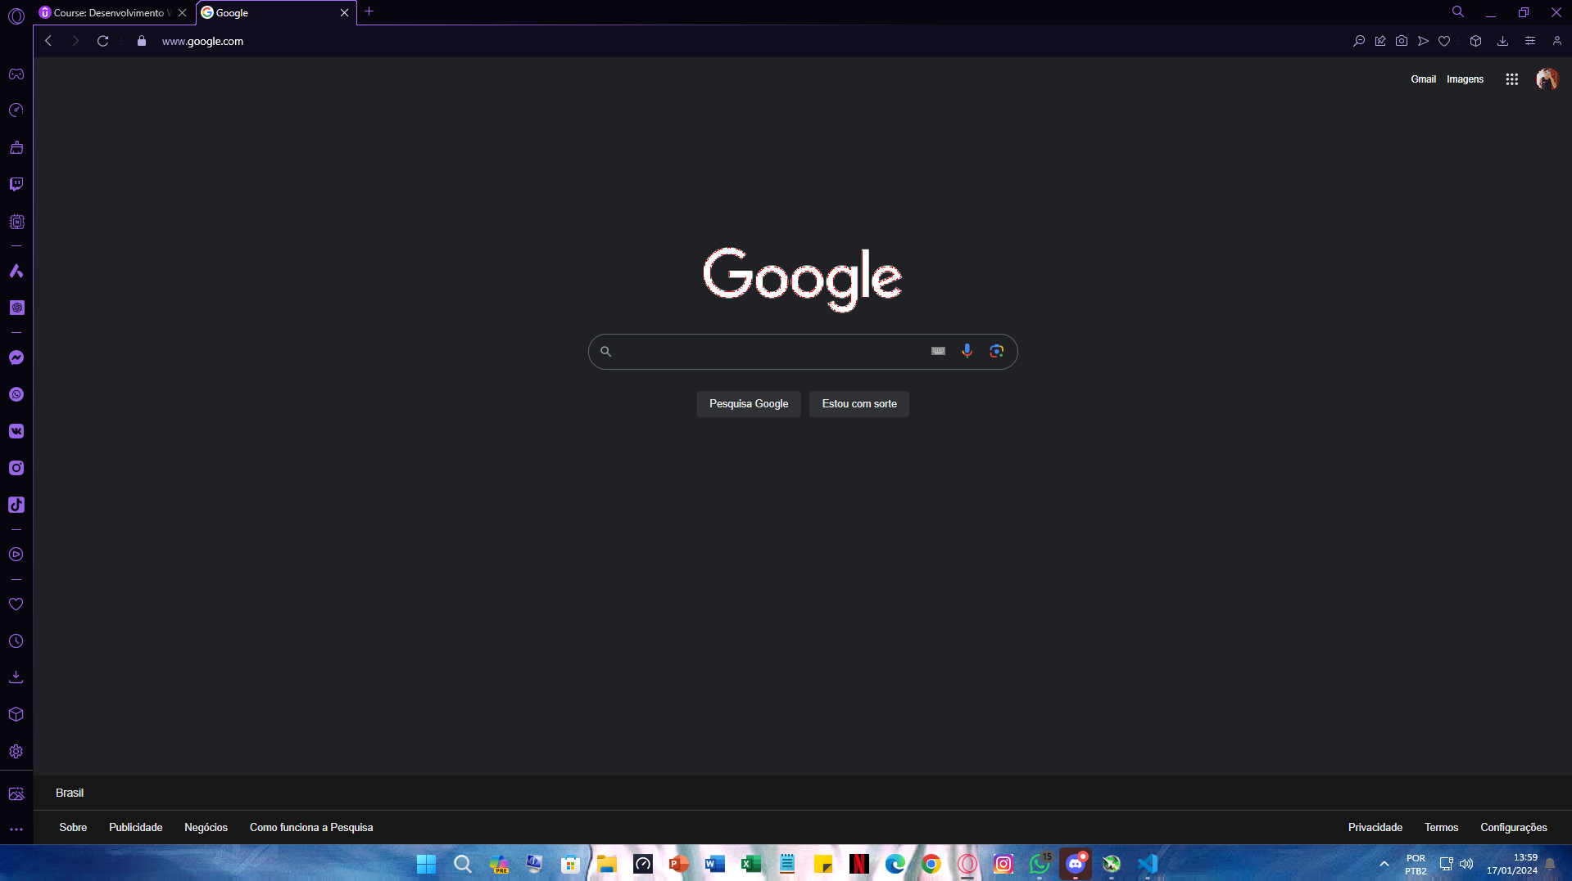
Tipos de Target
Target seria o local em que vai ser aberto a referência contida no hiperlink, podendo ser:
- Target= “_blank”
- Target= “_self”
Blank = Abre uma nova guia, geralmente muito usado em links externos, para que a pessoa não saia do seu site
Self = Abre na mesma guia

Âncoras da Mesma Página
É possível utilizar links, para navegar por diferentes partes de uma mesma página, utilizando o hiperlink e os id’s
